L'École Normale Supérieure de l'Enseignement Technique
de Mohammedia

Master SDIA

Compte Rendu de TD n°1
Introduction à JavaScript

Types simples, variables et instructions de base

Matière : Technologies du Web & Web Sémantique
Année universitaire : 2024-2025
Realise par :Essayouti Atiqa

Exercice 1 : Conversion de températures

Objectif
Écrire une fonction degreC() qui convertit une température en degrés Fahrenheit vers les degrés Celsius en utilisant la formule :

tempC = (5/9) × (tempF − 32)

Code source
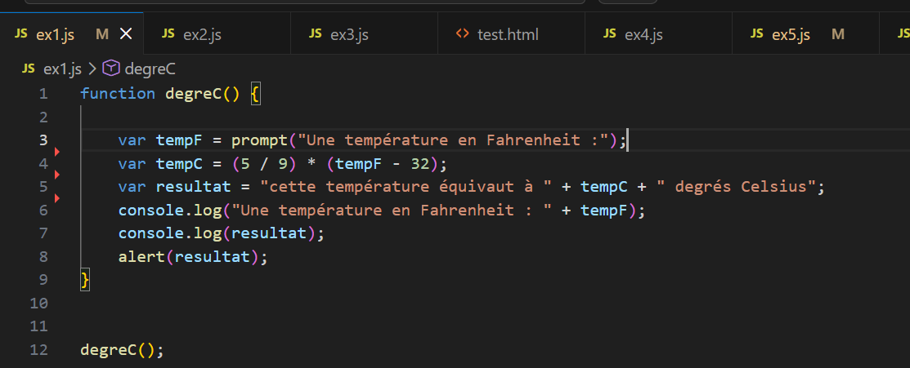

Résultat d'exécution
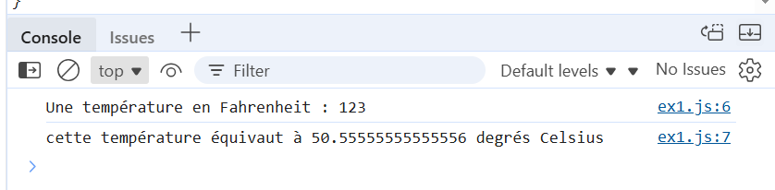
✅ La formule est correctement appliquée. Les valeurs correspondent aux exemples attendus dans le sujet.

Exercice 2 : Conversion de durées

Objectif
Écrire une fonction hjms() qui convertit un nombre total de secondes en jours, heures, minutes et secondes. La version améliorée (ex. 2-bis) n'affiche pas les unités nulles et utilise le singulier si la valeur est 1.

Code source
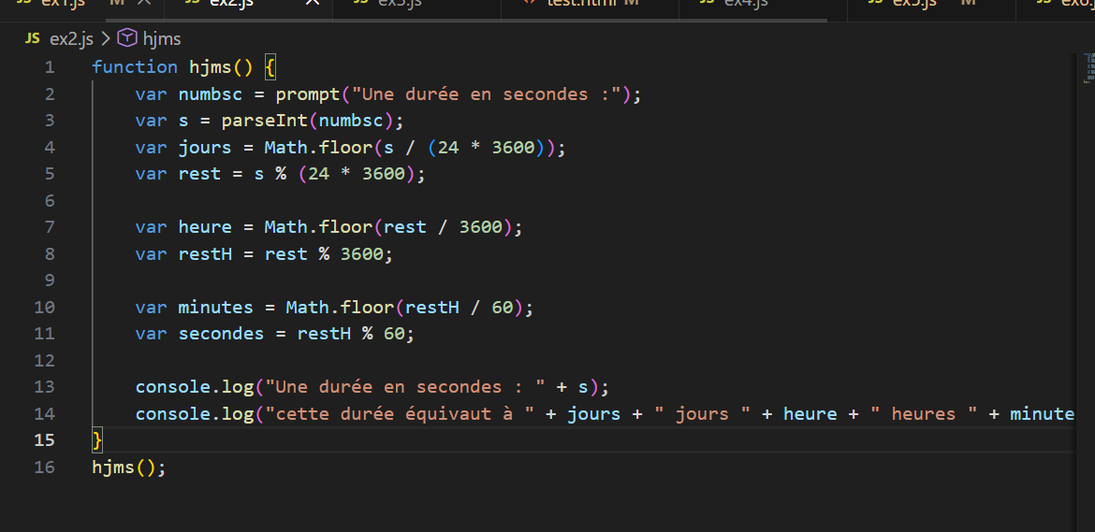

Résultat d'exécution
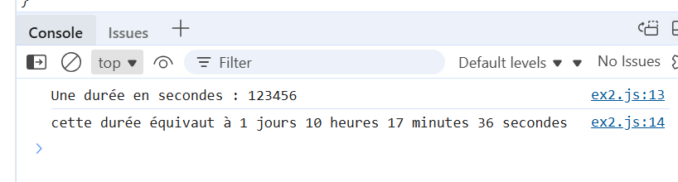
✅

Exercice 3 : Classer 3 nombres

Objectif
Écrire une fonction troisNombres() qui lit 3 nombres saisis par l'utilisateur et les affiche dans l'ordre croissant (du plus petit au plus grand).

Code source
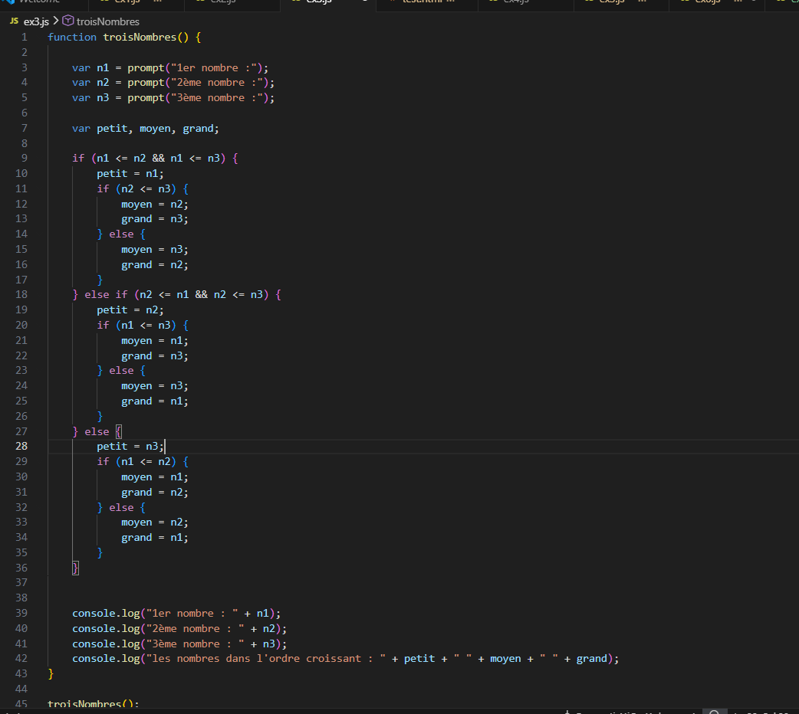

Résultat d'exécution
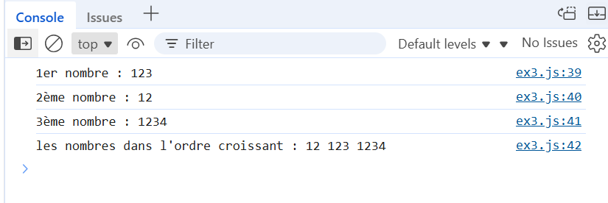
✅ L'algorithme utilise des conditions imbriquées pour comparer les trois valeurs et les ordonner sans trier.

Exercice 4 : Affichage de motifs – Escaliers

Objectif
Afficher un motif triangulaire (escalier d'étoiles) selon une taille donnée, en utilisant deux approches : boucle while et boucle for.

4a) triangle1 — avec des boucles while
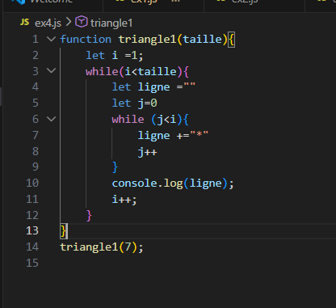
4b) triangle2 — avec des boucles for
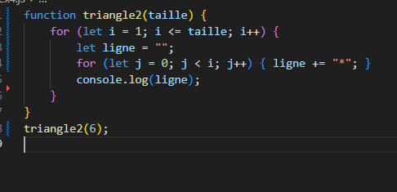

Résultat d'exécution
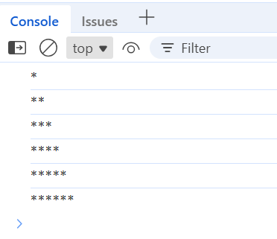
✅ Les deux fonctions produisent le même résultat. La différence réside dans l'usage de while (triangle1) vs for (triangle2).

Exercice 4-bis : Affichage de motifs – Pyramide

Objectif
Afficher une pyramide d'étoiles centrée. Chaque ligne i contient (2×i − 1) étoiles.

Code source
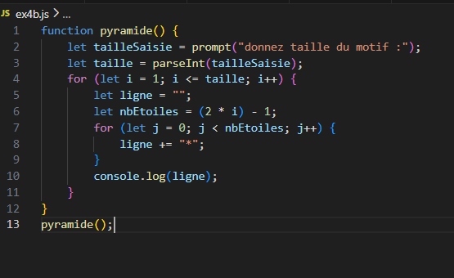

Résultat d'exécution
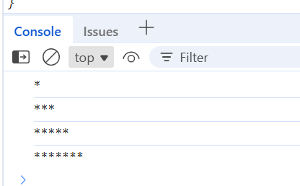
✅ La formule (2×i − 1) génère correctement le nombre d'étoiles impair pour chaque ligne.

Exercice 5 : Tester si un nombre est premier

Objectif
Un nombre n est premier s'il n'a que deux diviseurs : 1 et lui-même. La fonction Premier() teste si un entier est premier, et si non, indique son plus petit diviseur.

Principe algorithmique
On teste les diviseurs de 2 jusqu'à √n. Si aucun diviseur n'est trouvé, le nombre est premier. Cette optimisation réduit la complexité de O(n) à O(√n).

Code source
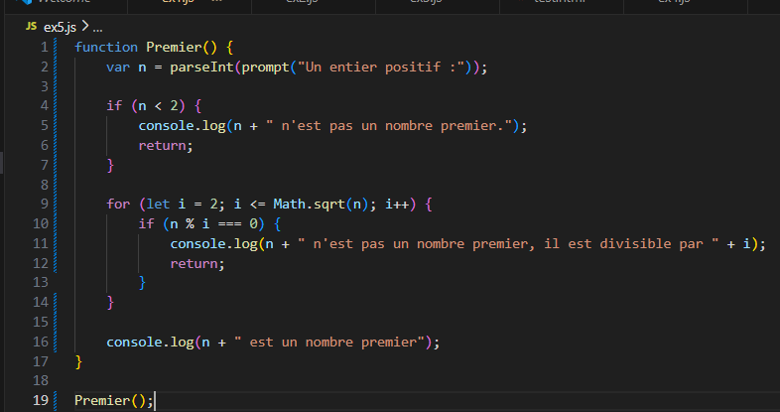

Résultat d'exécution
.

Exercice 6 : Suite de Fibonacci

Objectif
La suite de Fibonacci est définie par : u₀ = 0, u₁ = 1, et pour tout n ≥ 2 : uₙ₊₁ = uₙ₋₁ + uₙ

6a) Fibo1 — Calculer le nième terme
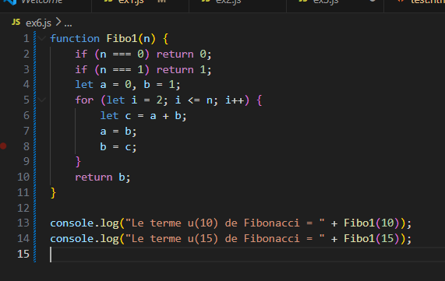
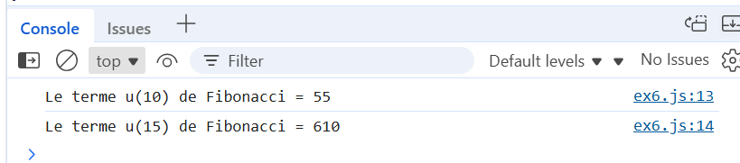
6b) Fibo2 — Premier terme supérieur à une valeur
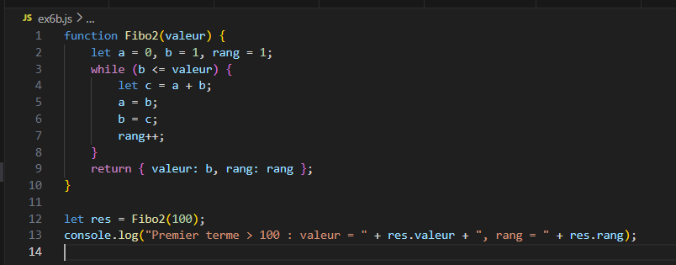
Premier terme > 100 : valeur = 144, rang = 12
Premier terme > 500 : valeur = 610, rang = 15

✅ Fibo1 utilise une approche itérative efficace. Fibo2 parcourt la suite jusqu'à dépasser le seuil donné.

Exercice 7 : Valeur approchée de la racine carrée

Objectif
Calculer une approximation de √A par la méthode de Newton-Raphson (méthode de Héron). La suite est définie par :

u₀ = A/2 et uₙ₊₁ = ½ × (uₙ + A/uₙ)

On itère jusqu'à ce que |uₙ² − A| < 10⁻⁶. Cette condition garantit que |uₙ − √A| < 10⁻⁶.

Code source
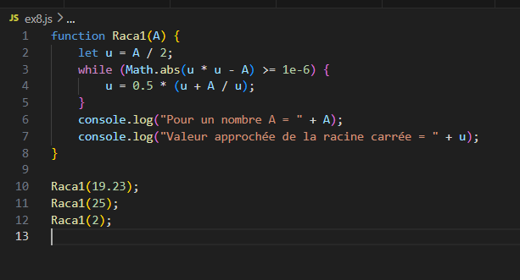

Résultat d'exécution
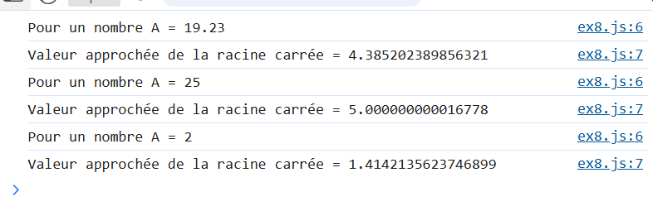
✅ La méthode converge très rapidement (en quelques itérations). Le résultat pour A=19.23 correspond exactement à l'exemple du sujet.

Conclusion

Ce TD a permis de pratiquer les constructions fondamentales du langage JavaScript :

Exercice | Concept principal | Statut
Ex. 1 | Variables, opérateurs arithmétiques, prompt/alert | ✅ Complet
Ex. 2 & 2-bis | Division entière, modulo, conditions, pluriel/singulier | ✅ Complet
Ex. 3 | Conditions imbriquées, tri de 3 valeurs | ✅ Complet
Ex. 4a | Boucles imbriquées while | ✅ Complet
Ex. 4b | Boucles imbriquées for | ✅ Complet
Ex. 4-bis | Motifs en pyramide avec for | ✅ Complet
Ex. 5 | Boucle jusqu'à √n, modulo, test de primalité | ✅ Complet
Ex. 6a | Itération de Fibonacci, tableau de séquence | ✅ Complet
Ex. 6b | Boucle while avec condition de dépassement | ✅ Complet
Ex. 7 | Méthode de Newton, précision 10⁻⁶ | ✅ Complet

